Изготовление макета взятие Рейхстага.

Для изготовления макета нам понадобятся:
- Фанера 1м х 1м.
- монтажная пена – 2 балон.
- лобзик (пила)
- мини-кирпичи для поделок
- краска (белая и черная)
- гуашь всех цветов
- солдатики
- военная техника
- веточки деревьев
- клеевой пистолет
- ножницы

1. СОЗДАНИЕ МАКЕТА
Для основы мы берем фанеру и распиливаем его на размеры 80 см. х 80 см. Из того, что сталось мы сделаем борта.

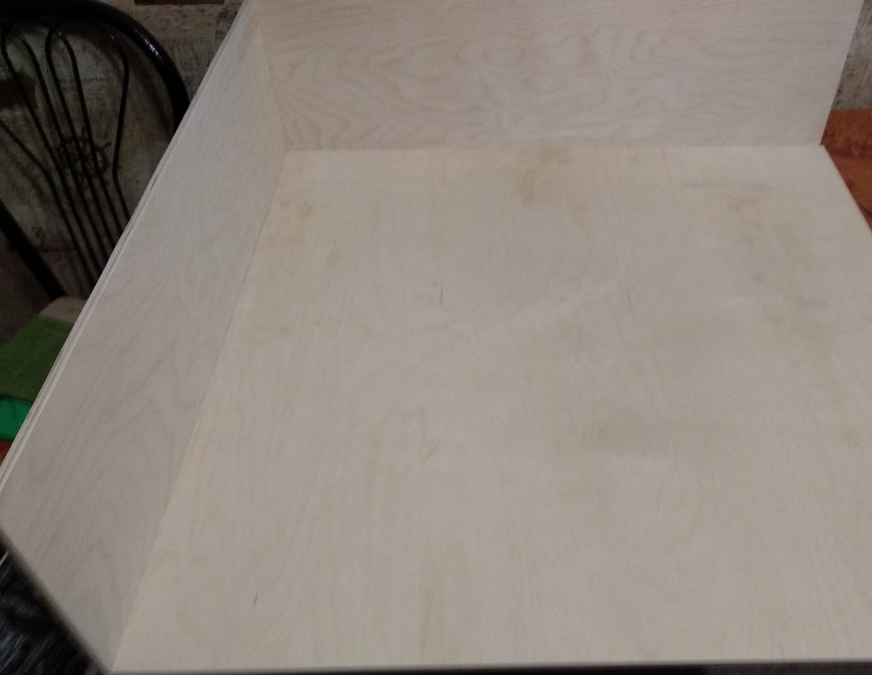

2. ЗАДУВАЕМ ПЕНОЙ ОСНОВАНИЕ.
Когда мы запенили основу, даем ей высохнуть 24 часа, затем аккуратно срезаем все неровности, делаем пену более ровней.

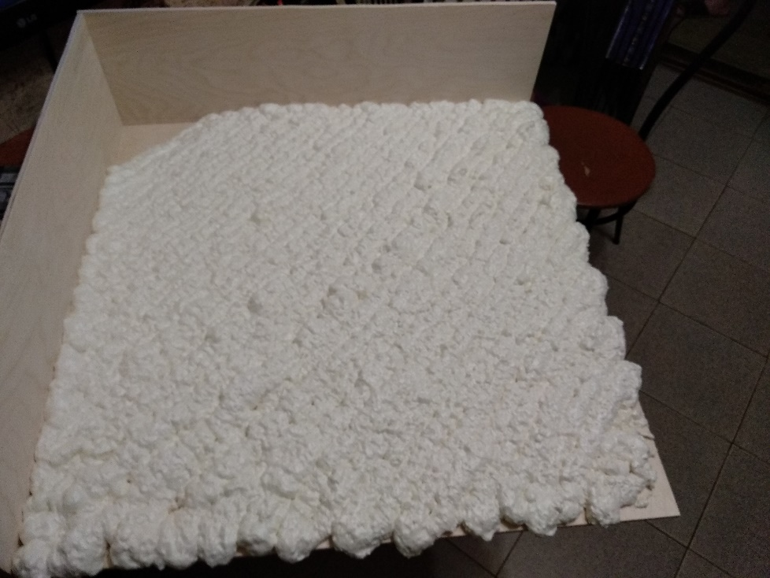

3. ДЕКОРИРОВАНИЕ БОРТОВ.
Распечатываем стены Рейхстага в 1945 году. Приклеиваем их на борта.

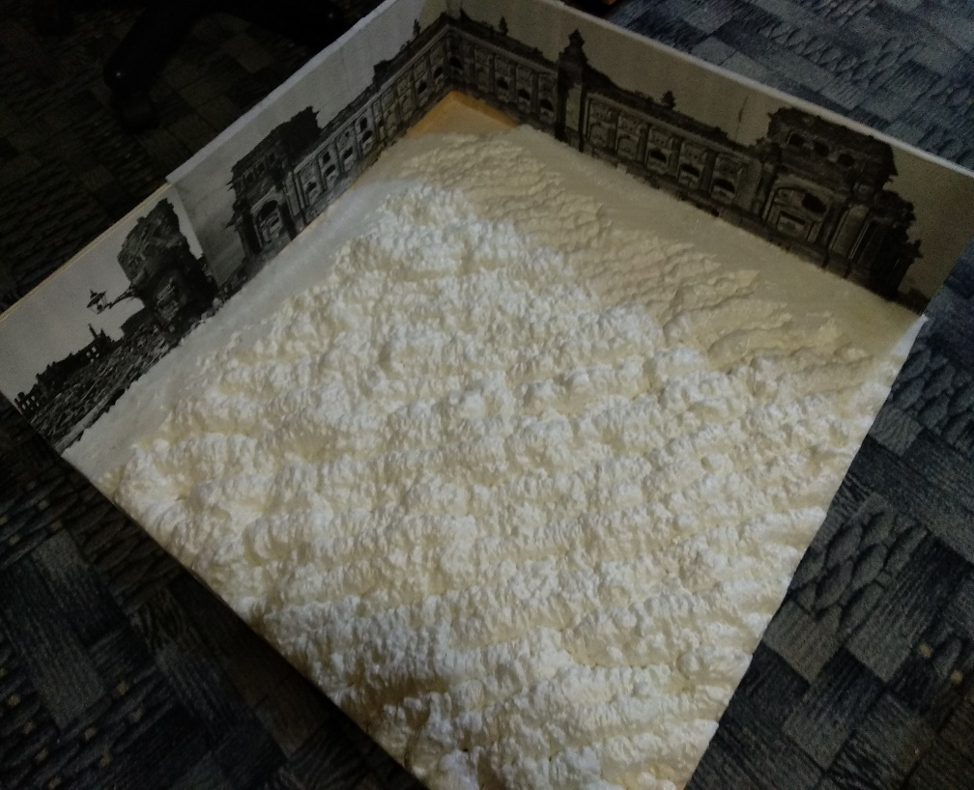

4. ИЗГОТОВЛЕНИЕ РЕЙХСТАГА.
Берем обычную пластиковую трубу для холодной воды и отрезаем от нее три отреза по 15 см., крышу мы делаем из пластика. Все красим в серый цвет, а как высохнет предаем колоннам старый вид.

5. КРАСИМ ПЕНУ.
Пену мы красим в серый цвет. Мы берем белую и черную краски и смешиваем в равных пропорциях.

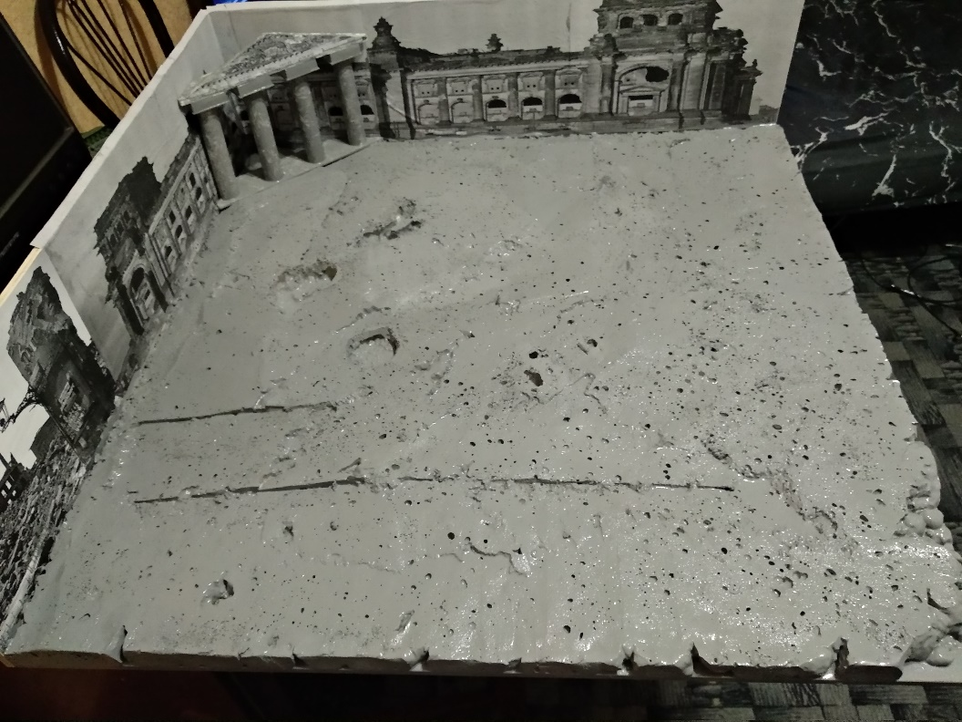

6. ИЗГОТАВЛЕНИЕ СОЛДАТ.
Пока сохнет наша краска, мы покрасим солдат, одну часть в серых (немцы), другую в зеленых (русские). Берем простых пластмассовых солдатиков и перекрашиваем.

7. ИЗГОТАВЛИВАЕМ ДОМА.
Берем мини-кирпичи для поделок и склеиваем разрушенные дом и фонтан.

8. ИЗГОТОВЛЕНИЕ САЖИ, ОПИЛОК И КИРПИЧНОЙ КРОШКИ.
Сажу мы сделали изобычной сожженной бумаги, опилки взяли когда пилили фанеру, кирпичная крошка – это обычные разбитые кирпичи.
9. ЗАКРЕПЛЯЕМ САМОЛЕТ.
Самолет мы закрепляем на проволоку, а саму проволоку крепим к фанере, просверлив в ней дыру.

10. ПОСЛЕДНИЙ ШАГ В ИЗГОТОВЛЕНИИ МАКЕТА.
После того как все детали готовы, мы соединяем их в единое целое.

